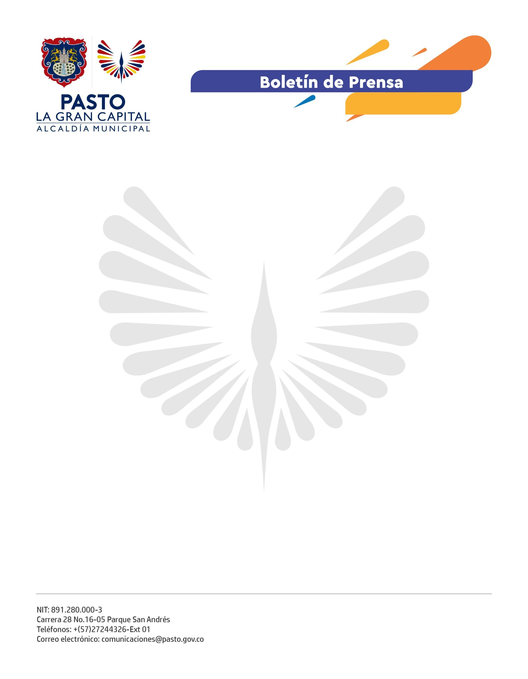
No. 387
22 de junio de 2022

ALCALDÍA DE PASTO ABRE CONVOCATORIA PÚBLICA PARA EL DISEÑO DEL AFICHE Y LÍNEA GRÁFICA OFICIAL DE LA SEMANA DE LA JUVENTUD 2022 ‘JÓVEN-ES PRESENTE’
En esta edición, el objetivo es que la juventud del municipio reconozca en la imagen del afiche su capacidad de transformación social, además de su rol central en la sociedad contemporánea, de acuerdo a sus múltiples y diversas maneras de expresión cultural y deportiva, desde sus procesos de construcción de conocimiento, proyectos y prácticas organizativas juveniles urbanas y rurales.
La propuesta única del participante deberá ser entregada bajo seudónimo en las oficinas de la Dirección Administrativa de Juventud, ubicadas en la carrera 21b número 19-37, Edificio Jácomez - 5 piso, hasta el 15 de julio a las 6:00 p.m. en un sobre sellado que contenga: Formato impreso de 70cm de alto x 50cm de ancho, en vertical y archivo en alta resolución; un CD o DVD con la propuesta digital en formato JPG, compatible con sistema operativo Windows y Mac, resolución 300 dpi y color RGB; formularios de inscripción, formato de autoría y copia de documento de identificación con formato de autorización de su acudiente, en caso de ser menor de edad.
En los siguientes enlaces se puede descargar y conocer los requisitos de participación, contenidos a partir del artículo tercero de la Resolución 091 del 6 de junio de 2022 y en la resolución modificatoria, la 096 del 21 de junio de 2022.
-Resolución 091 de 2022: https://www.pasto.gov.co/index.php/resoluciones-2022?download=22069:res-091-16-jun-2022-despacho-acalde
-Resolución modificatoria 096 de 2022: https://www.pasto.gov.co/index.php/resoluciones-2022?download=22105:res-096-21-jun-2022-despacho-alcalde
Pueden participar personas naturales en calidad de diseñadores, ilustradores, artistas, creativos gráficos y publicistas locales, entre los 14 y 28 años de edad, residentes en cualquiera de las 12 comunas o 17 corregimientos del municipio.
-Registro: https://docs.google.com/forms/d/1E8GA65L9hiD_qpVhOsPm8jpZAtDs4NJ7dW-LHeSUSoQ/edit
Cabe recordar que no pueden participar de la convocatoria servidores públicos, contratistas de la Alcaldía de Pasto y sus familiares, propuestas desarrolladas por agrupaciones o colectivo y personas que ya hayan recibido otro tipo de incentivo o recursos por parte de la Dirección Administrativa de Juventud, entre 2020 y 2021.

